

ALIMNA: OLGA MARIA MARTINEZ ALBORES

DR. LUZVIN IRVIN JUAREZ GUTIERREZ

BIOLOGIA DEL DESARROLLO

SISTEMA UROGENITAL

S

D

U

SAN CRISTOBAL DE LAS CASAS. CHIAPAS.

CELULAS PRIMORDIALES GERMINALES

Surgen del epiblasto , migran por la línea primitiva y a la tercera semana ya reside entre células del endodermo de la pared del saco vitelino en proximidad al alantoides, posteriormente en la 4ta semana migran con movimientos ameboides por el mesentérico dorsal del intestino posterior y alcanzan las gónadas primitivas en la 5ta semana.

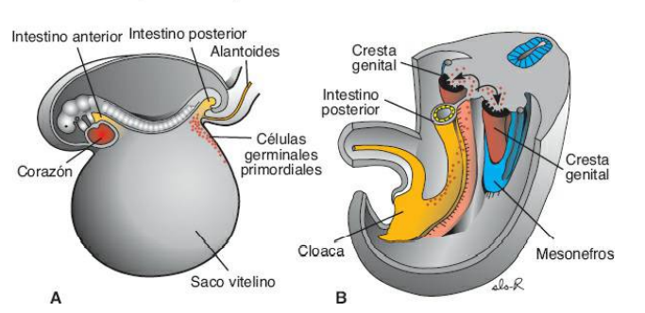

GONADAS

Las gonodas aparecen al inicio como un par de rebordes longitudinales, se forman a partir de la proliferación del epitelio y la condensación del mesénquima subyacente,

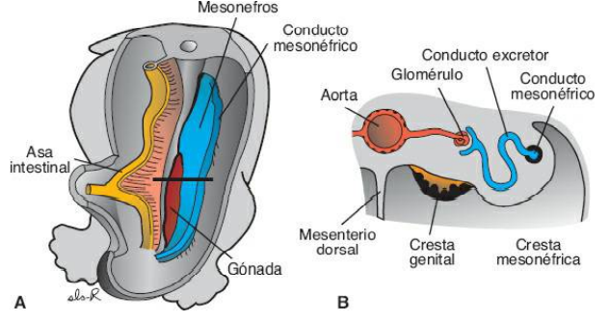

SISTEMA UROGENITAL

OVARIOS

Los cordones sexuales primitivos se disocian para formar cúmulos celulares irregulares, los cúmulos contienen grupos de células germinales primitivas que forman la porción medular del ovario, posteriormente son remplazados por estroma vascular . a diferencia del cromosoma XY, el epitelio de XX sigue proliferando y en la 7ta semana da origen a una segunda generación de cordones.

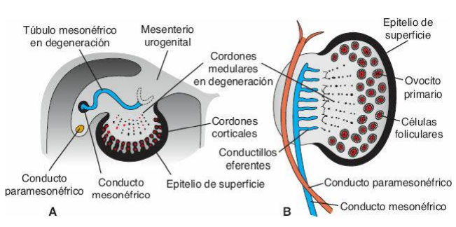

Testículos

Si el embrión tiene genética masculina, las células germinales primordiales cuentas con un complemento cromosómico sexual XY, bajo la influencia del gen SRY en el cromosoma y que codifica al factor de determinación testicular, los cordones sexuales primitivos siguen proliferando y penetran a profundidad en la medula para constituir los cordones testiculares o medulares.

Durante el 4to mes adquieren configuración en herradura y sus extremos quedan en continuidad con la de los retes testis.

